**Лабораторная работа № 18**

**Тема:** Проектирование программного интерфейса.

В качестве примера программного интерфейса были спроектированы экраны входа и регистрации, а также домашний экран.

Ссылка на коммит репозитория SkillThread:

<https://github.com/MikutsevichWadim/SkillThread/tree/93a9199323fdc2db93373db5c3c57f61b81cd3cb>

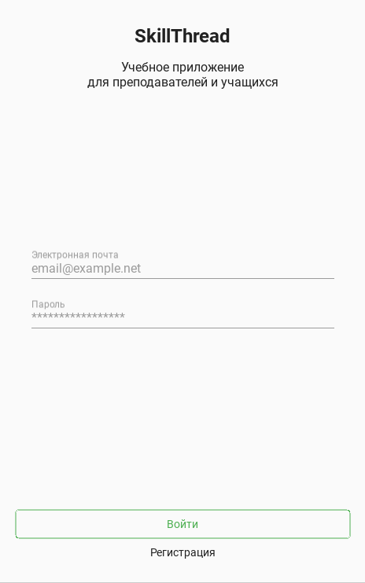Рисунок 1 – Экран входа

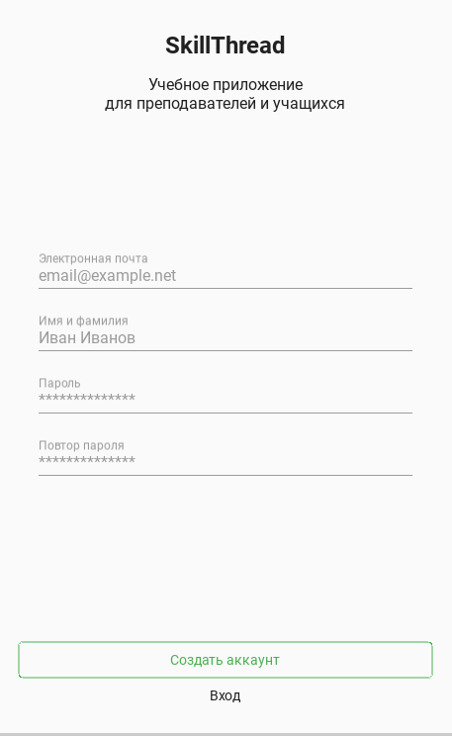Рисунок 2 – Экран Регистрации

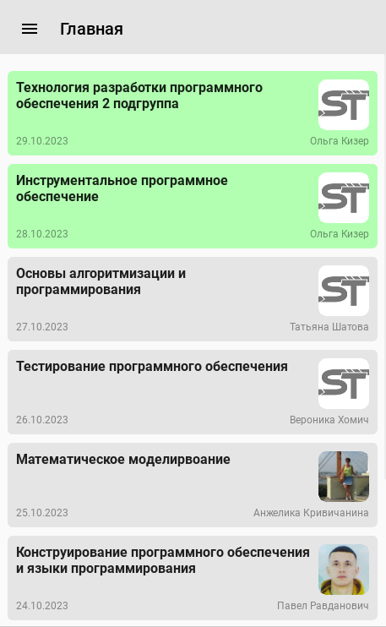Рисунок 3 – Домашний экран

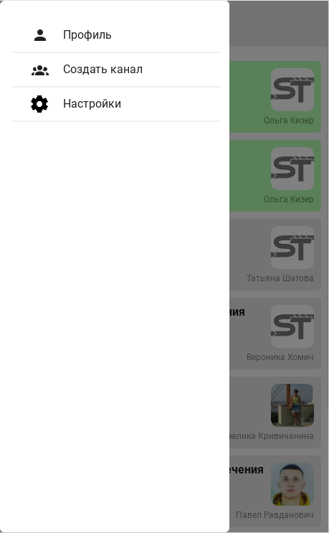Рисунок 4 – Меню домашнего экрана